Приложение 1
Я модель
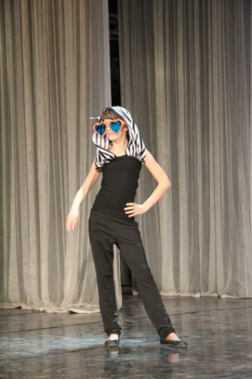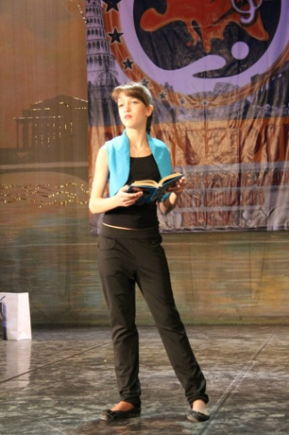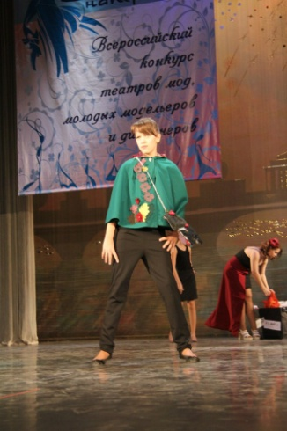

на конкурсе «Окно в Европу»

Приложение 2

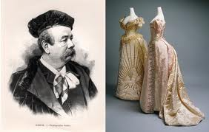
Чарльз Уорт
В истории «от кутюр» среди одежды «а-ля Уорт» сохранилось вечернее тюлевое платье: из белого тюля (материя, введенная Уортом), пронизанное серебряными нитками, с воткнутыми в него зелеными веточками и розовыми цветочками, стянутое в талии широким сатиновым поясом. Для изготовления такого платья требовалось 100 метров материи, для более простых моделей– 30 метров... Уорт достиг цели– он ликвидировал кринолины, хотя поклонницей этого традиционного вида одежды была сама императрица Евгения, жена наполеона III.
Именно в царственной одежде отчетливо проявлялась связь между диктатом моды и экономическими интересами. Для Евгении Уорт разработал платье, о котором «Парижская жизнь» писала: «Платье королевской красоты, одновременно серьезное и легкое, величественное и скромное: юбка из фиолетовой тафты, со складками, соединенными фиолетово-белыми воланами». Мода на тафту, изобретенная Уортом для императрицы, неожиданно стала спасительницей лионской шелковой индустрии– тафта начинает пользоваться спросом и производиться в массовых масштабах. Уорт использует для своих моделей только лионские ткани– это дало новый толчок в производстве подзабытого лионского шелка.

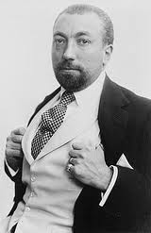
Поль Пуаре
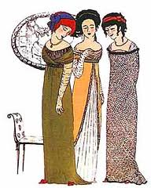
После смерти гениального Уорта «Мезон Уорт» переходит во владение его сыновей Гастона и Жана. В 1901 году у них начинает работать 21-летний Поль Пуаре. Дитя торговца тканями, Посещает музеи и выставки, перерисовывает одежду, увиденную на картинах, преобразуя ее в классический стиль.
В 1896 году отец Пуаре посылает эскизы сына самому Дусе. И происходит чудо– диктатор утонченной и изящной моды так называемой «Бель эпок», Дусе назначает Поля своим помощником.
А в 1911 году создает юбку-брюки, «чтобы дамы испытывали радость от нового танца – танго».

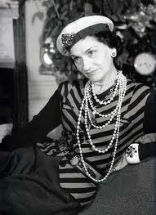
Коко Шанель
( 19 августа 1883 г. - 10 января 1971г.)
С открытия ее первого магазина дамских шляп, открытого в 1912 году, к 1920-м, Габриэль 'Коко' Шанель возвысилась и стала одним из главных модельеров в Париже, Франция.
Ее модные темы включали простые юбки и платья, женские брюки, костюмы, драгоценности, духи и текстиль.
Она оставила нам удобную обувь, упрощенные шляпки, «черное платье», джерси, искусственные украшения и костюм Шанель, единственный вид одежды, носящий имя своей создательницы (костюм этот популяризировала актриса Роми Шнайдер). И, конечно же, духи «Шанель N 5».

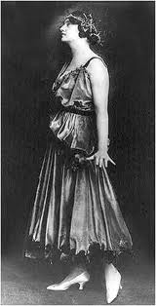
Мадам Пакэн
Пакэн, мадам (Жанна Бейкерс, 1869 — 1936) — французский кутюрье.
Дом «Пакэн» был основан в 1891г. в Париже Ж.Сен-Дени и ее мужем, банкиром Исидором Якобсом, которого называли «мон-сеньор Пакэн».
Мадам Пакэн была одним из создателей стиля модерн в высокой моде конца XIX — начала XX в.
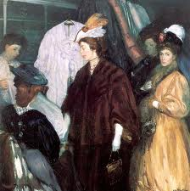
Ее романтические туалеты пользовались большим успехом у клиенток из высшего света, которые ценили аристократическую элегантность стиля Дома «Пакэн».
В 1900 году. мадам Пакэн была президентом секции моды на Всемирной выставке в Париже.

Приложение 3
Подготовка к конкурсу

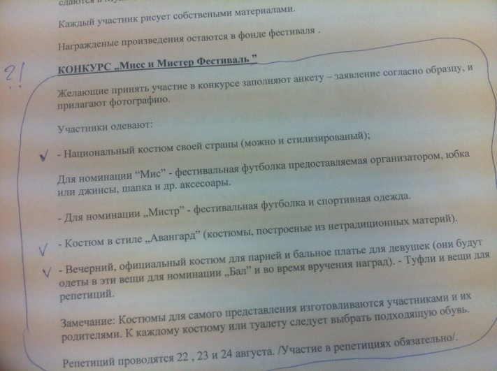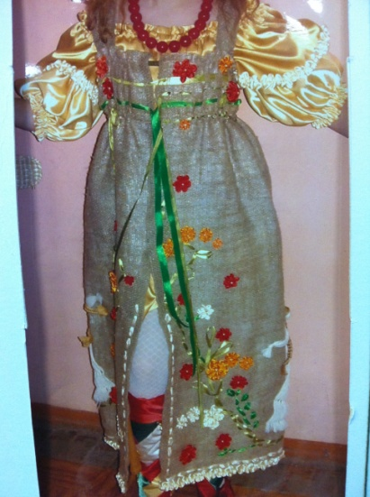

Я дизайнер
